OBSERVACIONES DE LA PRACTICA

Estudiante 1 Julián Castro del Valle-Cod 202020847

Estudiante 2 Tomás Otero Paris- Cod 202021733

|  |  |  |
| --- | --- | --- |
|  | Máquina 1 | Máquina 2 |
| Procesadores | Intel Core i5-3337U CPU @1.80GHz 1.80GHz | AMD Ryzen 5 6-core @3.6GHz |
| Memoria RAM (GB) | 4GB | 16GB |
| Sistema Operativo | Windows 10 Home | Windows 10 Home |

Tabla 1. Especificaciones de las máquinas para ejecutar las pruebas de rendimiento.

# **Maquina 1**

## **Resultados**

|  |  |  |  |  |  |
| --- | --- | --- | --- | --- | --- |
| **Tamaño de la muestra (ARRAYLIST)** | **Insertion Sort [ms]** | **Selection Sort [ms]** | **Shell Sort [ms]** | **Quick Sort [ms]** | **Merge Sort [ms]** |
| 1000 | 1453.10 | 1437.50 | 78.10 | 70.40 | 61.70 |
| 2000 | 5218.80 | 5641.60 | 156.30 | 125.0 | 109.40 |
| 4000 | 21125.50 | 22234.40 | 437.50 | 218.80 | 234.40 |
| 8000 | 88171.80 | 92218.80 | 781.30 | 687.50 | 437.60 |
| 16000 | 340625.0 | 377218.70 | 2156.20 | 1140.60 | 1140.60 |
| 32000 | Tiempo excedido | Tiempo excedido | 4640.60 | 2250.0 | 2328.10 |
| 64000 | Tiempo excedido | Tiempo excedido | 11156.30 | 5281.30 | 5109.50 |
| 128000 | Tiempo excedido | Tiempo excedido | 28328.10 | 11163.50 | 10812.50 |
| 256000 | Tiempo excedido | Tiempo excedido | 67328.10 | 23173.80 | 22796.90 |
| 512000 | N.A | N.A | N.A | N.A | N.A |

Tabla 2. Comparación de tiempos de ejecución para los ordenamientos iterativos en la representación arreglo.

|  |  |  |  |  |  |
| --- | --- | --- | --- | --- | --- |
| **Tamaño de la muestra (LINKED_LIST)** | **Insertion Sort [ms]** | **Selection Sort [ms]** | **Shell Sort [ms]** | **Quick Sort [ms]** | **Merge Sort [ms]** |
| 1000 | 93687.50 | Tiempo excedido | 4578.10 | 4453.10 | 468.80 |
| 2000 | Tiempo excedido | Tiempo excedido | 20640.60 | 18328.10 | 1640.60 |
| 4000 | Tiempo excedido | Tiempo excedido | 108859.40 | 78171.90 | 7484.40 |
| 8000 | Tiempo excedido | Tiempo excedido | Tiempo excedido | 349531.30 | 30718.80 |
| 16000 | Tiempo excedido | Tiempo excedido | Tiempo excedido | Tiempo excedido | 133203.10 |
| 32000 | Tiempo excedido | Tiempo excedido | Tiempo excedido | Tiempo excedido | 524359.40 |
| 64000 | Tiempo excedido | Tiempo excedido | Tiempo excedido | Tiempo excedido | Tiempo excedido |
| 128000 | Tiempo excedido | Tiempo excedido | Tiempo excedido | Tiempo excedido | Tiempo excedido |
| 256000 | Tiempo excedido | Tiempo excedido | Tiempo excedido | Tiempo excedido | Tiempo excedido |
| 512000 | N.A | N.A | N.A | N.A | N.A |

Tabla 3. Comparación de tiempos de ejecución para los ordenamientos iterativos en la representación lista enlazada.

|  |  |  |
| --- | --- | --- |
| Algoritmo | Arreglo (ARRAYLIST) | Lista enlazada (LINKED_LIST) |
| Merge sort | Este fue el mejor. |  |
| Quick sort |  | Este fue el peor. |

Tabla 4. Comparación de eficiencia de acuerdo con los algoritmos de ordenamientos y estructuras de datos utilizadas.

## **Graficas**

* Cinco gráficas generadas por los resultados de las pruebas de rendimiento en la **Maquina 1.**
  + Comparación de rendimiento ARRAYLIST.
  + Comparación de rendimiento LINKED_LIST.
  + Comparación de rendimiento para Insertion Sort.

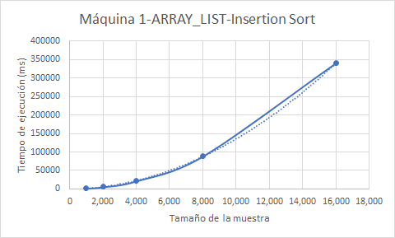

* + Comparación de rendimiento para Selection Sort.

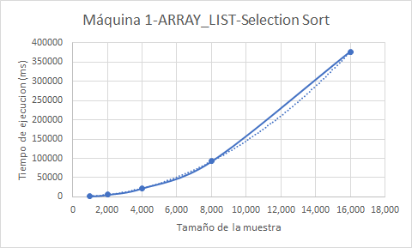

* + Comparación de rendimiento para Shell Sort.

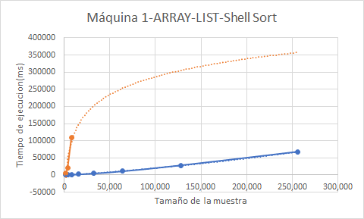

* + Comparación de rendimiento para MergeSort.
  + Comparación de rendimiento para QuickSort.

# **Maquina 2**

## **Resultados**

|  |  |  |  |  |  |
| --- | --- | --- | --- | --- | --- |
| **Tamaño de la muestra (ARRAYLIST)** | **Insertion Sort [ms]** | **Selection Sort [ms]** | **Shell Sort [ms]** | **Quick Sort [ms]** | **Merge Sort [ms]** |
| 1000 | 625.0 | 656.30 | 31.30 | 31.30 | 15.60 |
| 2000 | 2656.30 | 2609.40 | 78.10 | 62.50 | 62.50 |
| 4000 | 9890.60 | 10359.40 | 171.90 | 109.40 | 125.0 |
| 8000 | 40421.90 | 41843.80 | 390.60 | 250.0 | 250.0 |
| 16000 | 157671.90 | 168875.0 | 968.80 | 562.5 | 562.5 |
| 32000 | 653046.90 | 719234.40 | 2187.50 | 1203.10 | 1234.40 |
| 64000 | Tiempo excedido | Tiempo excedido | 5390.60 | 2625.10 | 2609.40 |
| 128000 | Tiempo excedido | Tiempo excedido | 12374.40 | 5656.30 | 5484.40 |
| 256000 | Tiempo excedido | Tiempo excedido | 31203.10 | 12046.90 | 11625.0 |
| 512000 | N.A | N.A | N.A | N.A. | N.A. |

Tabla 2. Comparación de tiempos de ejecución para los ordenamientos iterativos en la representación arreglo.

|  |  |  |  |  |  |
| --- | --- | --- | --- | --- | --- |
| **Tamaño de la muestra (LINKED_LIST)** | **Insertion Sort [ms]** | **Selection Sort [ms]** | **Shell Sort [ms]** | **Quick Sort [ms]** | **Merge Sort [ms]** |
| 1000 | 54734.40 | 47253.0 | 2875.0 | 2281.30 | 265.60 |
| 2000 | 457896.0 | 382609.40 | 12146.60 | 10656.30 | 1046.90 |
| 4000 | Tiempo excedido | Tiempo excedido | 58250.0 | 42437.50 | 4093.80 |
| 8000 | Tiempo excedido | Tiempo excedido | 293718.80 | 176984.40 | 16406.30 |
| 16000 | Tiempo excedido | Tiempo excedido | Tiempo excedido | 784625.30 | 66734.40 |
| 32000 | Tiempo excedido | Tiempo excedido | Tiempo excedido | Tiempo excedido | 264734.40 |
| 64000 | Tiempo excedido | Tiempo excedido | Tiempo excedido | Tiempo excedido | 1053734.40 |
| 128000 | Tiempo excedido | Tiempo excedido | Tiempo excedido | Tiempo excedido | Tiempo excedido |
| 256000 | Tiempo excedido | Tiempo excedido | Tiempo excedido | Tiempo excedido | Tiempo excedido |
| 512000 | N.A | N.A | N.A | N.A. | N.A. |

Tabla 3. Comparación de tiempos de ejecución para los ordenamientos iterativos en la representación lista enlazada.

|  |  |  |
| --- | --- | --- |
| Algoritmo | Arreglo (ARRAYLIST) | Lista enlazada (LINKED_LIST) |
| Merge sort | Este fue el mejor. |  |
| Quick sort |  | Este fue el peor. |

Tabla 4. Comparación de eficiencia de acuerdo con los algoritmos de ordenamientos y estructuras de datos utilizadas.

## **Graficas**

* Cinco gráficas generadas por los resultados de las pruebas de rendimiento en la **Maquina 2.**
  + Comparación de rendimiento ARRAYLIST.
  + Comparación de rendimiento LINKED_LIST.
  + Comparación de rendimiento para Insertion Sort.

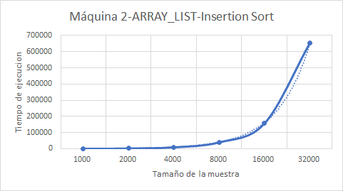

* + Comparación de rendimiento para Selection Sort.

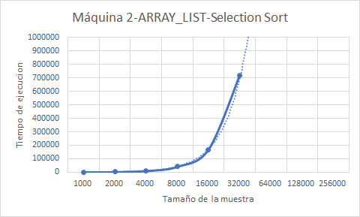

* + Comparación de rendimiento para Shell Sort.

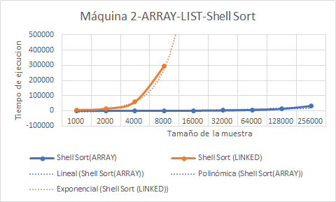

* + Comparación de rendimiento para MergeSort.
  + Comparación de rendimiento para QuickSort.

# **Preguntas de análisis**

1. ¿El comportamiento de los algoritmos es acorde a lo enunciado teóricamente?

Es acorde con la teoría, ya que los algoritmos recursivos tienen orden de complejidad N log N y los iterativos N2, por eso es que Merge y Quick Sort fueron mucho más rápidos y con ellos se pudieron sacar más datos.

1. ¿Existe alguna diferencia entre los resultados obtenidos al ejecutar las pruebas en diferentes máquinas?

Si existió, más que todo en Linked List, donde la máquina 1 pudo sacar menos datos.

1. De existir diferencias, ¿A qué creen ustedes que se deben dichas diferencias?

Esto se debe a que la máquina 2 tiene un mejor procesador y más memoria RAM, por lo cual puede hacer más operaciones y hacerlas más rápido que la 1.

1. ¿Cuál Estructura de Datos es mejor utilizar si solo se tiene en cuenta los tiempos de ejecución de los algoritmos?

Al igual que en el Lab 4, podemos ver que es mejor utilizar la Array List, ya que, por ejemplo, la función getElement en Array List tiene complejidad O(1) mientras que en Linked List es O(N), por lo cual la primera es más rápida (en este caso donde hay una gran cantidad de datos).

1. Para el caso analizado de ordenamiento de los videos, teniendo en cuenta los resultados de tiempo reportados por todos los algoritmos de ordenamiento estudiados (iterativos y recursivos), proponga un ranking de los algoritmos de ordenamiento (de mayor eficiencia a menor eficiencia en tiempo) para ordenar la mayor cantidad de videos.

El orden de mayor a menor tiempo sería: Selection Sort, Insertion Sort, Shell Sort, Quick Sort y Merge Sort, siendo Selection el más lento y Merge el más rápido en ambas estructuras de datos.